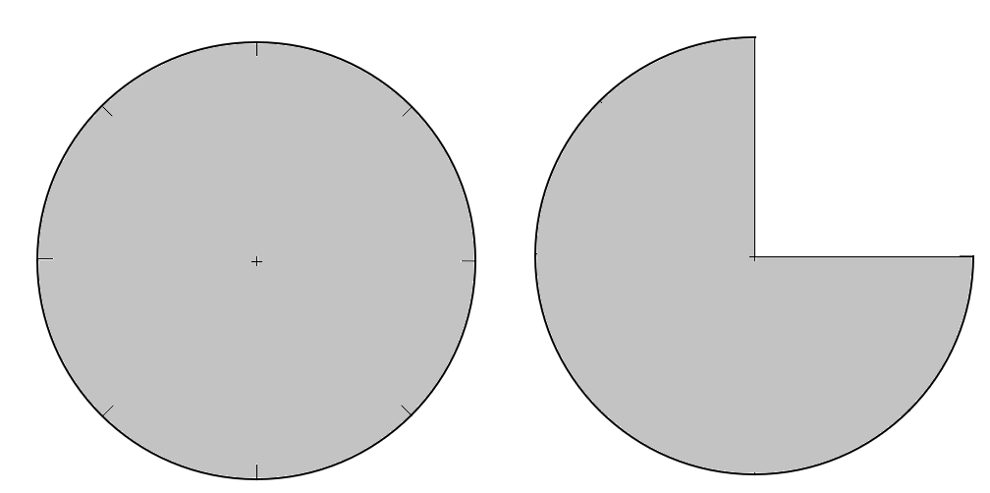

Avoir une feuille par groupe

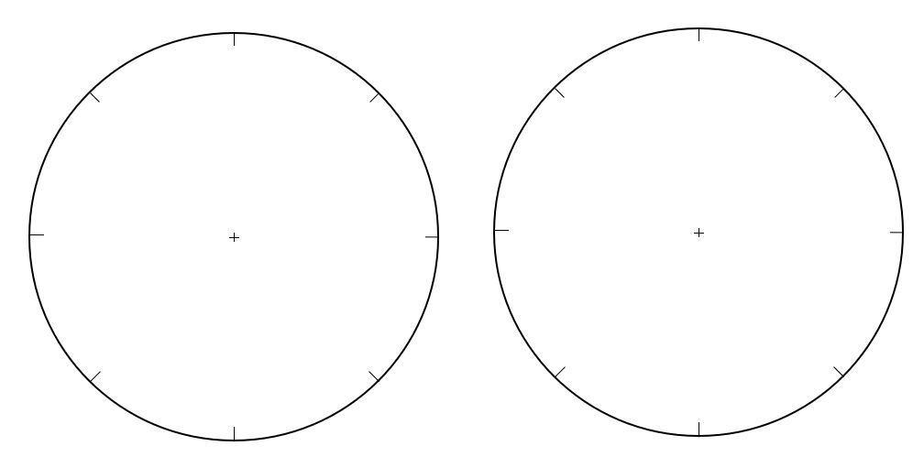

Avoir 10 gâteaux par groupe de 4 élèves

Je mange …... gâteaux | Je mange …... gâteaux | Je mange …... gâteaux
Je mange …... gâteaux | Je mange …... gâteaux | Je mange …... gâteaux
Je mange …... gâteaux | Je mange …... gâteaux | Je mange …... gâteaux
Je mange …... gâteaux | Je mange …... gâteaux | Je mange …... gâteaux
Je mange …... gâteaux | Je mange …... gâteaux | Je mange …... gâteaux
Je mange …... gâteaux | Je mange …... gâteaux | Je mange …... gâteaux
Je mange …... gâteaux | Je mange …... gâteaux | Je mange …... gâteaux

Avoir 2 étiquettes par élève soit 8 étiquettes par groupe

